|  |  |  |
| --- | --- | --- |
| Номере задачи | Рекомендуемое время | Ваше время |
|  | 3 минуты |  |
|  | 3 минуты |  |
|  | 3 минуты |  |
|  | 2 минуты |  |
|  | 4 минуты |  |
|  | 4 минуты |  |
|  | 5 минут |  |
|  | 4 минуты |  |
|  | 6 минут |  |
|  | 3 минуты |  |
|  | 3 минуты |  |
|  | 6 минут |  |
|  | 3 минуты |  |
|  | 3 минуты |  |
|  | 3 минуты |  |
|  | 5 минут |  |
|  | 14 минут |  |
|  | 8 минуты |  |
|  | 15 минут |  |
|  |  |
|  |  |
|  | 7 минут |  |
|  | 8 минут |  |
|  | 18 минут |  |
|  | 20 минут |  |
|  | 35 минут |  |
|  | 40 минут |  |
| Итог | 3 часа 45 минут |  |

Задание №1

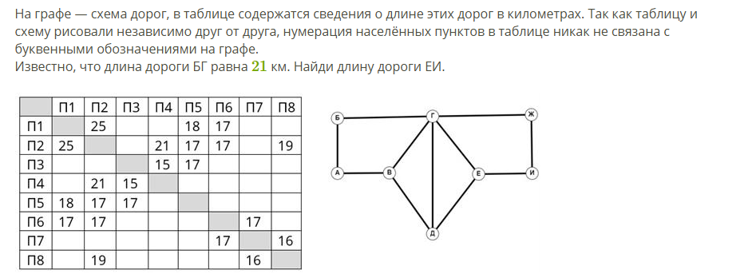

Задание 2

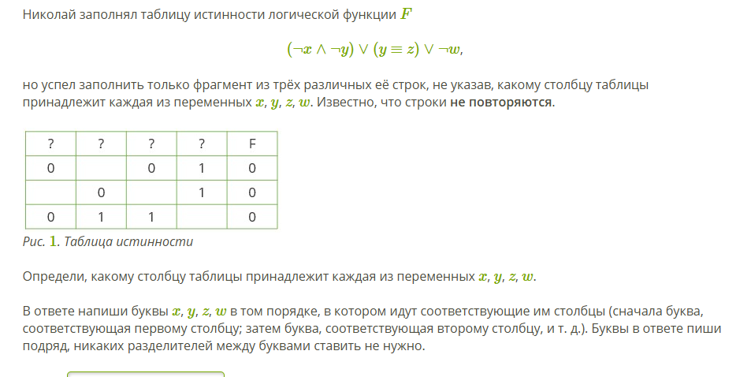

Задание №3

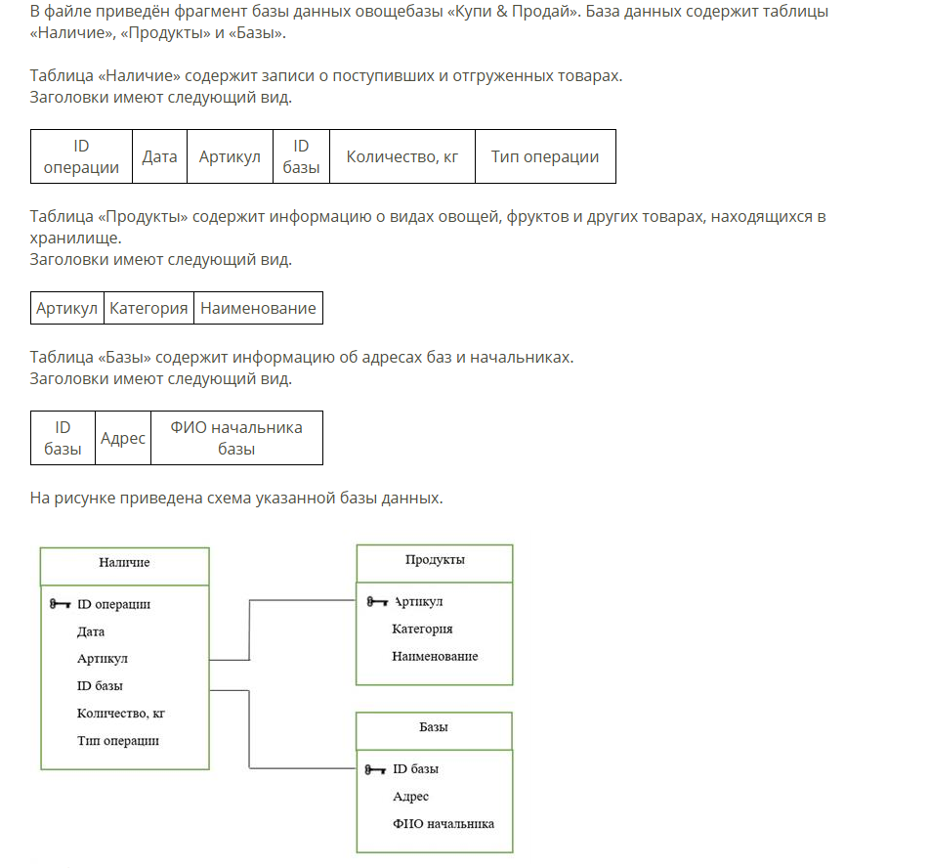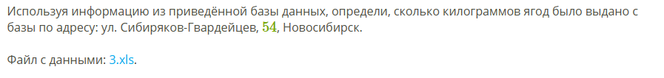

Задание №4

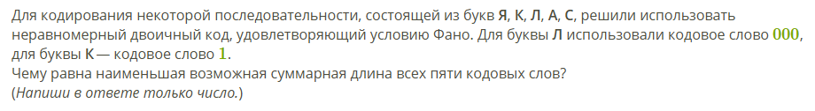

Задание №5

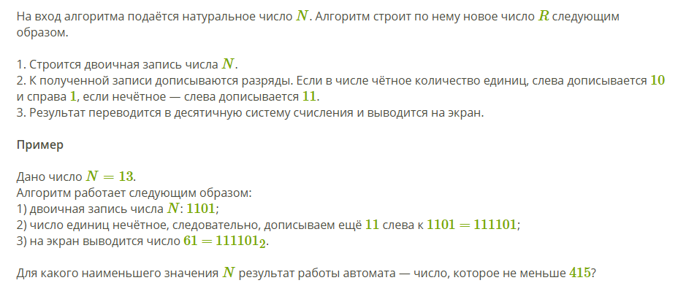

Задание №6

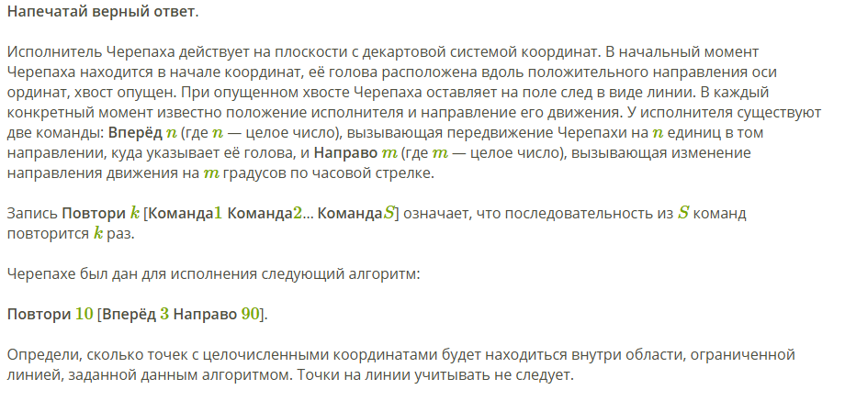

Задание № 7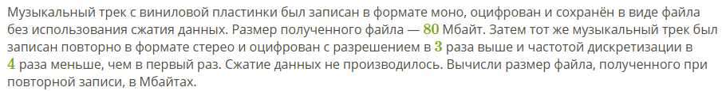

Задание № 8



Задание № 9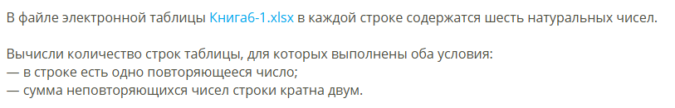

Задание №10

Задание №11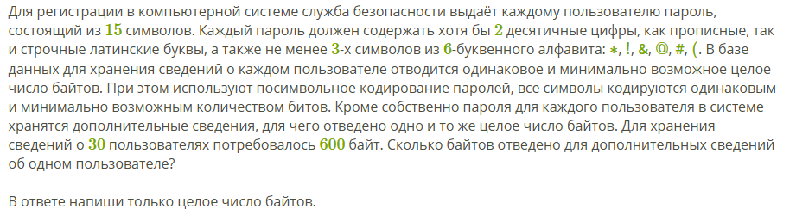

Задание №12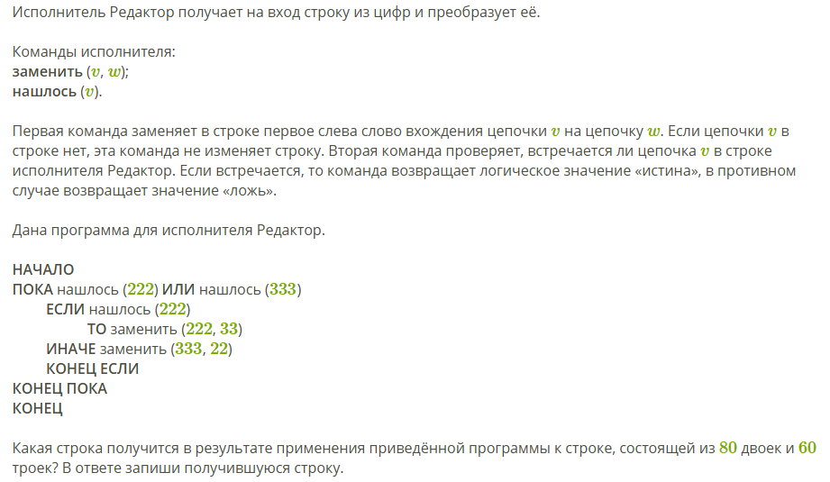

Задание №13

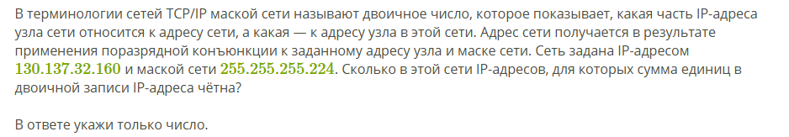

Задание №14

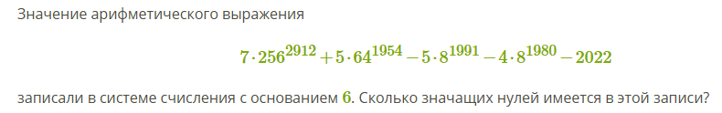

Задание №15

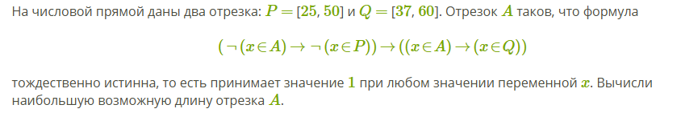

Задание №16

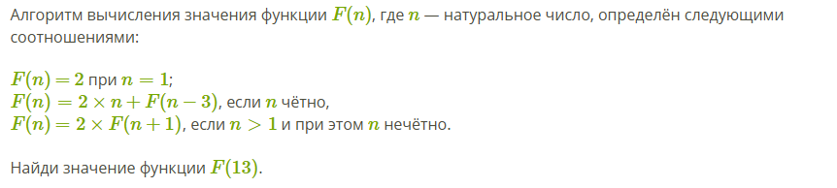

Задание№ 17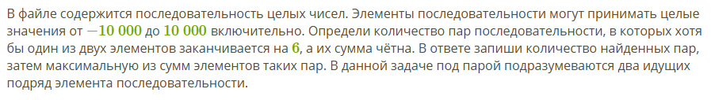

Задание№18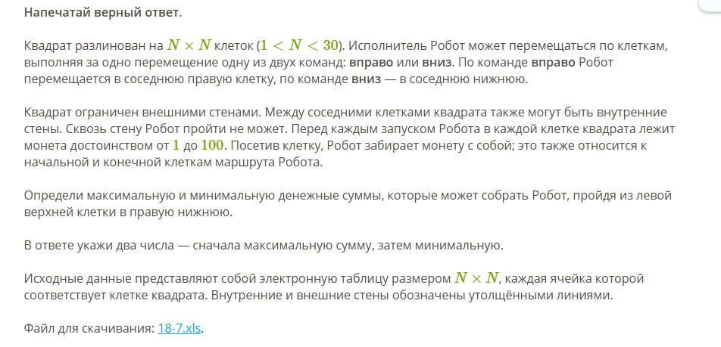

Задание№19

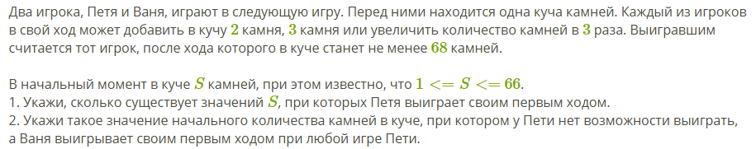

Задание№20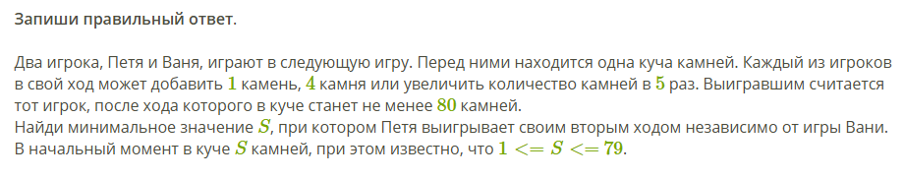

Задание№21

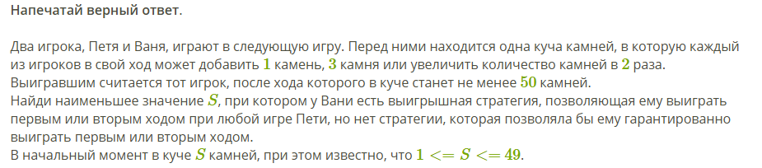

Задание 22

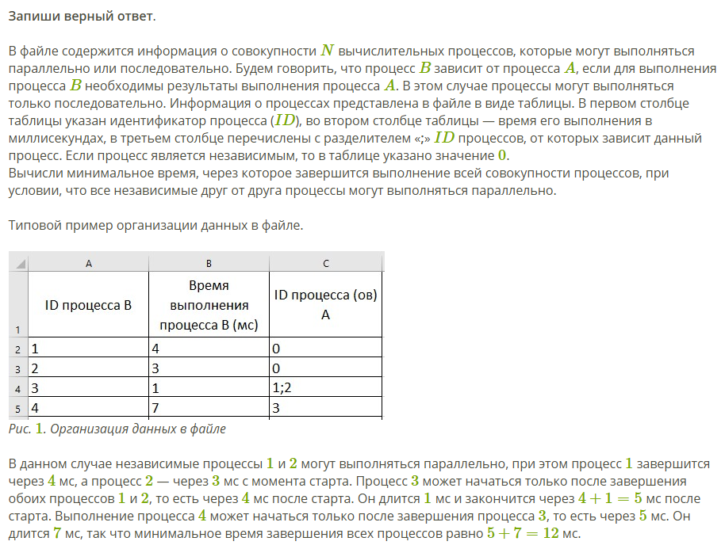

Задание 23

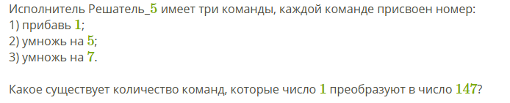

Задание №24

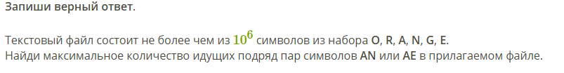

Задание №25

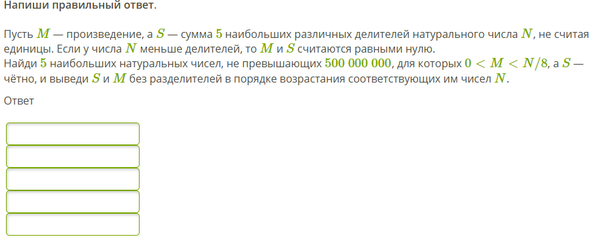

Задание №26

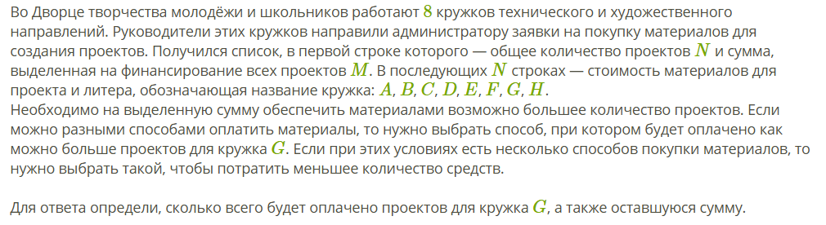

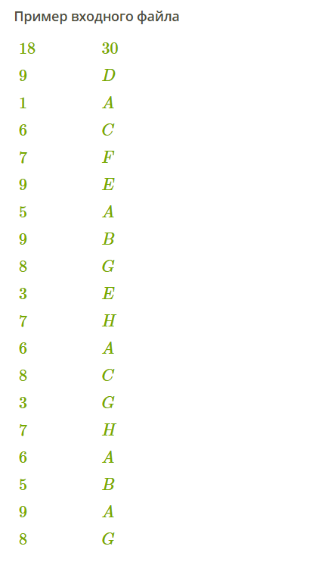

Задание №27

